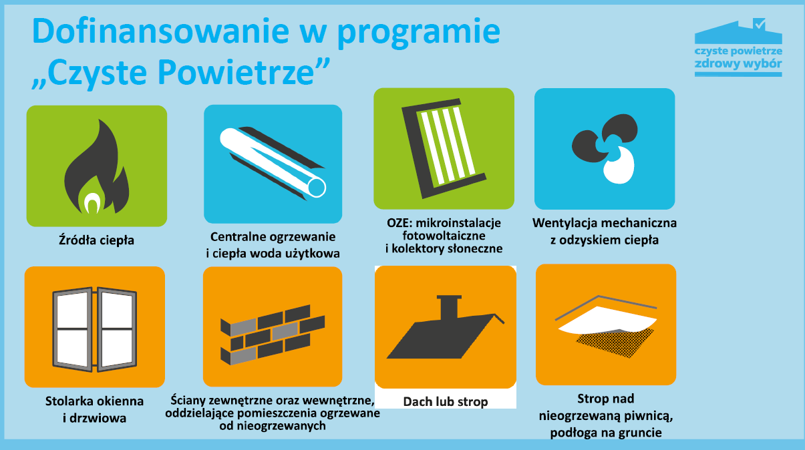
Założenia programu „Czyste Powietrze”
- Jeden budynek/lokal mieszkalny to:
- jedna dotacja (złożenie 1 wniosku o dofinansowanie),
- dofinansowanie jednego źródła ciepła.
- Dofinansowanie dla przedsięwzięć, dla których kwota dotacji jest wyższa niż 3 tys. zł
(na etapie aplikowania).
- Wyjątek: nie dotyczy przedsięwzięcia z zakresu zakupu i montażu źródła ciepła.
- Działalność gospodarcza prowadzona na powierzchni całkowitej przekraczającej 30%
budynku/lokalu mieszkalnego –nie kwalifikuje się do dofinansowania
(działalność gospodarcza rozumiana zgodnie z unijnym prawem konkurencji).
- Integracja z programem „Mój Prąd”.
- Warunek: dofinansowanie mikroinstalacji fotowoltaicznej wyłącznie pod warunkiem
wymiany źródła ciepła.

Poziomy dofinansowania
- Podstawowy poziom dofinansowania (oświadczenie wnioskodawcy) –dochód roczny
wnioskodawcy nie może przekroczyć 100 000 zł.
- Podwyższony poziom dofinansowania (zaświadczenie o dochodzie z gminy) –
przeciętny miesięczny dochód na jedną osobę w gospodarstwie domowym wnioskodawcy nie może przekroczyć:
- 1 564 zł w gospodarstwie wieloosobowym,
- 2 189 zł w gospodarstwie jednoosobowym.
- Przychód wnioskodawcy z pozarolniczej działalności gospodarczej za rok wskazany w
zaświadczeniu, nie może przekroczyć 30-krotności minimalnego wynagrodzenia za pracę określonego w rozporządzeniu Rady Ministrów obowiązującym w grudniu roku
poprzedzającego rok złożenia wniosku o dofinansowanie (dla wniosków składanych w (2021 r. to 78 000 zł).

Gdzie złożyć wniosek o dofinansowanie?

- Przez Portal Beneficjenta dostępny na stronie internetowej właściwego WFOŚiGW.
Wersję papierową wniosku należy dostarczyć do WFOŚiGW lub do gminnego punktu
konsultacyjnego.
- Listę gmin, które zawarły porozumienie w sprawie wspólnej realizacji programu „Czyste Powietrze” można znaleźć na stronach internetowych poszczególnych WFOŚiGW oraz na czystepowietrze.gov.pl.
- Przez serwis gov.pl.
- Przez wybrane banki.

Lista banków, które w ramach programu „Czyste Powietrze” prowadzą nabór
wniosków o dotacje z przeznaczeniem na częściową spłatę kapitału kredytu
bankowego:
- BNP Paribas Bank Polska S.A.
- Bank Ochrony Środowiska S.A.
- Bank Pocztowy S.A.
- Bank Polskiej Spółdzielczości S.A.
- Credit Agricole Bank Polska S.A.
- Santander Consumer Bank S.A.
- SGB-Bank S.A.

Gminny Ośrodek Pomocy Społecznej w Szczutowie informuje wszystkich mieszkańców Gminy, że w tutejszym Ośrodku funkcjonuje punkt konsultacyjno-informacyjny Programu „Czyste Powietrze”
W punkcie konsultacyjno-informacyjnym będzie można:
● uzyskać informacje dotyczące Programu,
● uzyskać wsparcie w zakresie przygotowania, uzupełnienia i przekazania wniosku o
dofinansowanie do WFOŚiGW,
● pobrać materiały informacyjno-promocyjne dotyczące Programu,
● uzyskać pomoc przy rozliczeniu przyznanego dofinansowania
Konsultacje prowadzone będą od poniedziałku do piątku w godz. od 8:00 do – 10:00
Kontakt
Gminny Ośrodek Pomocy Społecznej w Szczutowie tel. 690 904 223 adres e-mail:
gops-szczutowo@o2.pl

